Velouté de Courgettes au Curry
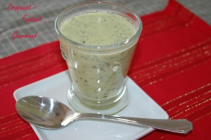 Pour 8 Croquant-Gourmands :
- 1 kg de petites courgettes
- 2 càs de persil haché
- 4 petites échalotes
- 200 g de crème fraîche
- 3 càs d'huile d'olive
- 1 càs de Maïzena
- 1 càs de curry
- 75 cl d'eau
- sel & poivre du moulin
Laver et sécher les courgettes. Couper les extrémités et les détailler en gros dés.
Dans une cocotte, faire suer les échalotes émincées dans l'huile chaude.
Poudrer de curry puis remuer pendant une minute.
Ajouter les courgettes et bien les enrober du mélange au curry.
Mouiller avec l'eau. Saler et poivrer.
Couvrir et laisser mijoter pendant 20 minutes à petits bouillons.
Mélanger la Maïzena avec la crème. Ajouter dans la casserole et laisser épaissir quelques secondes sur feu doux en remuant.
Ajouter le persil.
Mixer finement la préparation.
Goûter et rectifier l'assaisonnement si nécessaire.
Laisser refroidir et réserver 2 heures minimum au frais.

